Независимый экспертный совет по
проблемам национальной безопасности
и экстремизма

ЕСЛИ ВЫ ПОДВЕРГЛИСЬ ВООРУЖЕННОЙ ИЛИ ТЕРРОРИСТИЧЕСКОЙ АТАКЕ
Существуют три стратегии, которые вы можете применить, чтобы спастись

БЕГИТЕ!

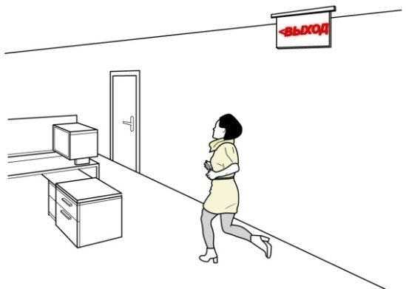
- Выбирайте правильный маршрут: не бегите за толпой, не задерживайтесь в уязвимых местах (на лестницах, в узких проходах);
- Думайте нестандартно: дверь не единственный выход – разбейте окно, поищите скрытые проходы;
- Эвакуируйтесь в независимости от того, хотят другие люди бежать или нет. Не тратьте время на убеждение других последовать вашему примеру;
- Не отвлекайтесь на сбор вещей: оставьте их;
- Помогите окружающим сбежать, если это возможно;
- Предотвратите попадание новых людей в опасную зону;
- Свяжитесь с полицией.

ПРЯЧЬТЕСЬ!

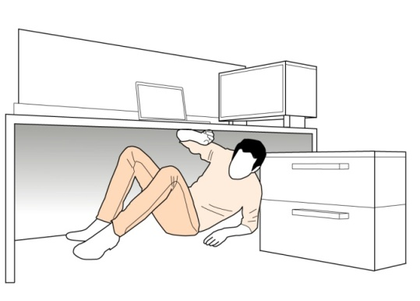
Если эвакуация невозможна, попытайтесь найти место, где можно спрятаться:
- Помогите укрыться детям, пожилым людям, инвалидам;
- Закройте и заблокируйте (забаррикадируйте) двери;
- Выключите звук на телефоне;
- Прячьтесь за большими объектами;
- Обдумайте план дальнейших действий: как бежать и что делать, если преступник попадет в комнату, где вы укрылись;
- Сохраняйте тишину.

ДЕРИТЕСЬ!

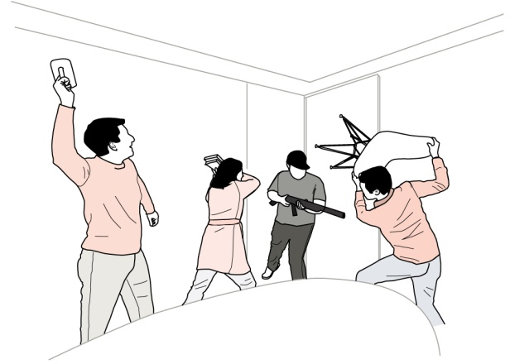
Борьба является последним средством и используется, если ваша жизнь подвергается непосредственной опасности и невозможно бежать или спрятаться:
- Старайтесь напасть внезапно, резко и сразу нанести противнику максимальный вред, оглушить, ранить и обезоружить его;
- Для сопротивления используйте любые тяжелые и острые предметы: огнетушители, канцелярские ножи, ножницы и т.п.
- Создайте максимальный хаос вокруг;
- Действуйте уверенно и агрессивно.

СООБЩИТЕ О СЛУЧИВШЕМСЯ ПО ТЕЛЕФОНАМ 02, 112 (МВД) 263-88-56 (ФСБ)

Когда прибудут силовые структуры:

- Сохраняйте спокойствие и следуйте инструкциям;
- Не требуйте внимания к себе, не кричите;
- Не берите в руки оружия: вас могут принять за преступника.

В случае наличия информации о планируемых экстремистских и террористических актах Вы можете передать информацию анонимно через горячую линию:
«Экстремизму – НЕТ!» - http://www.resurs-center.ru/hotline

